1. 问题一

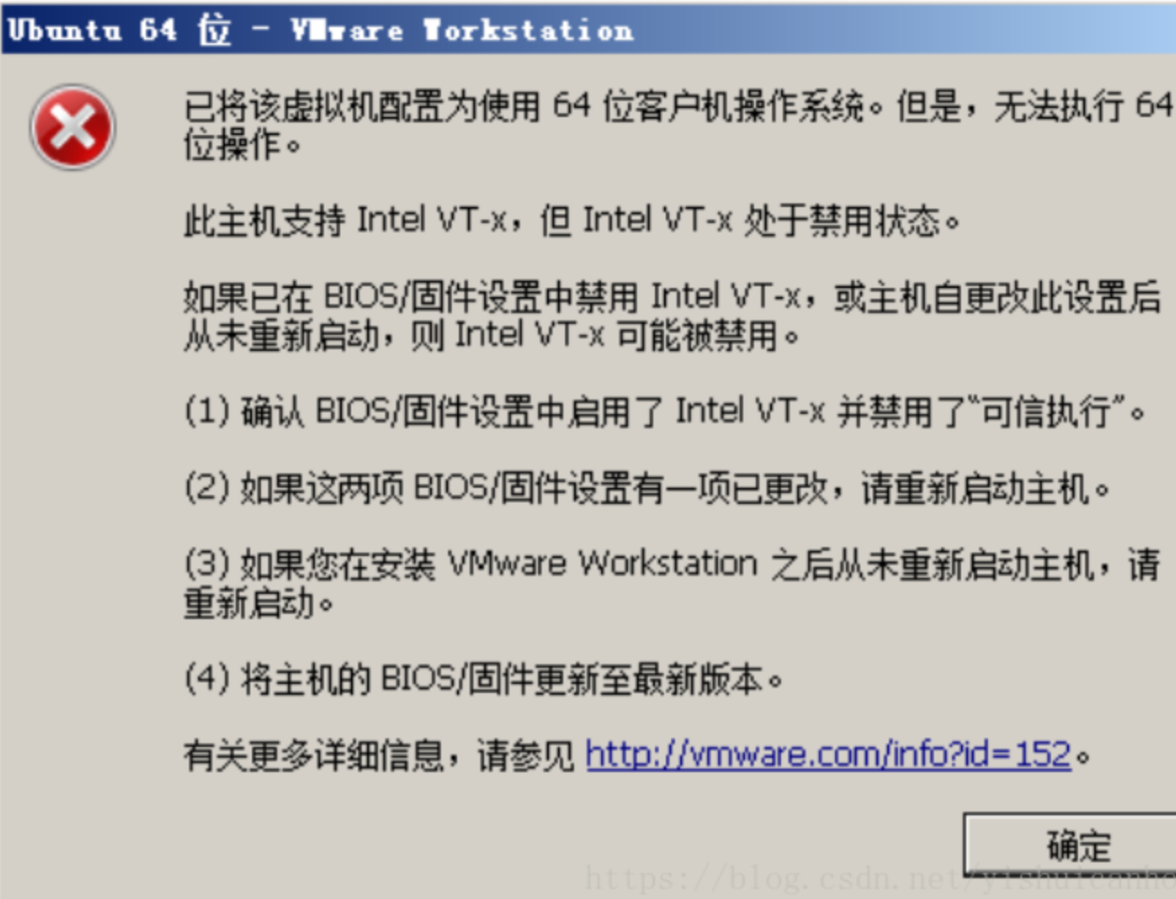

2． 问题二

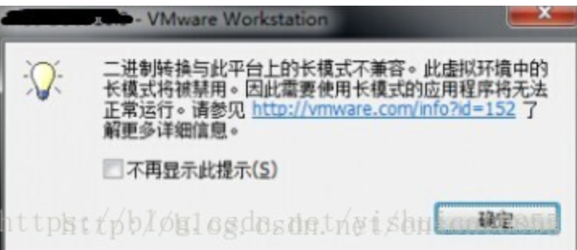

问题三：

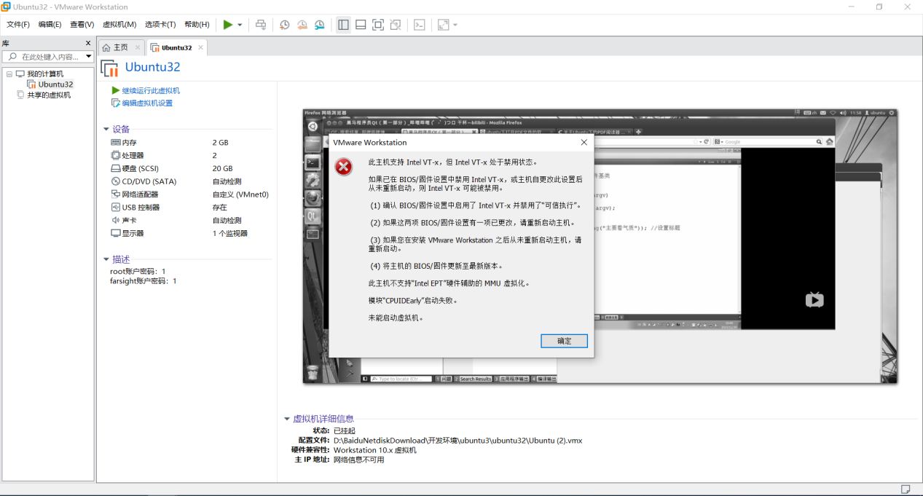

问题四：

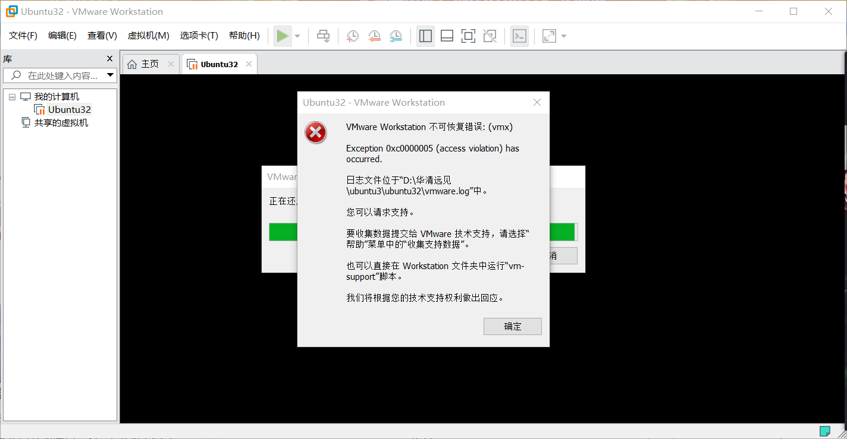

解决办法：（全部一样）

1. 打开电脑设置，找到更新和安全

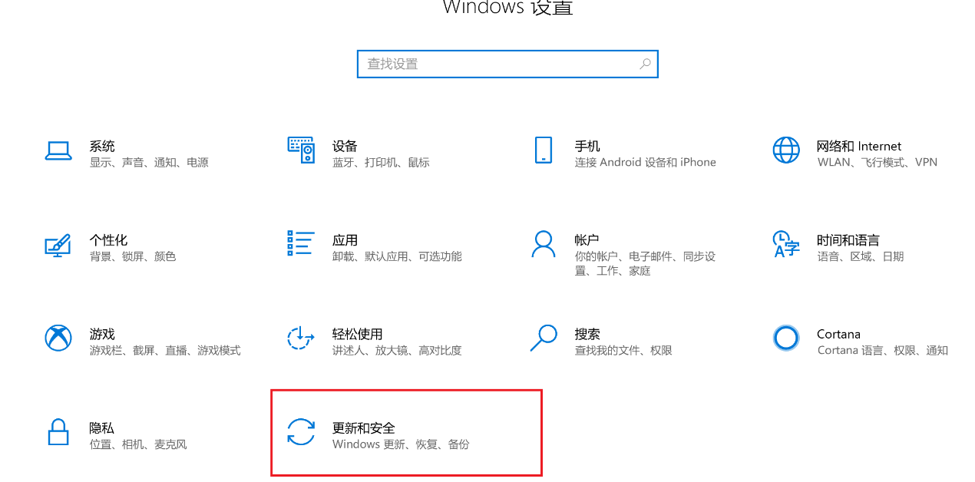

1. 找到恢复

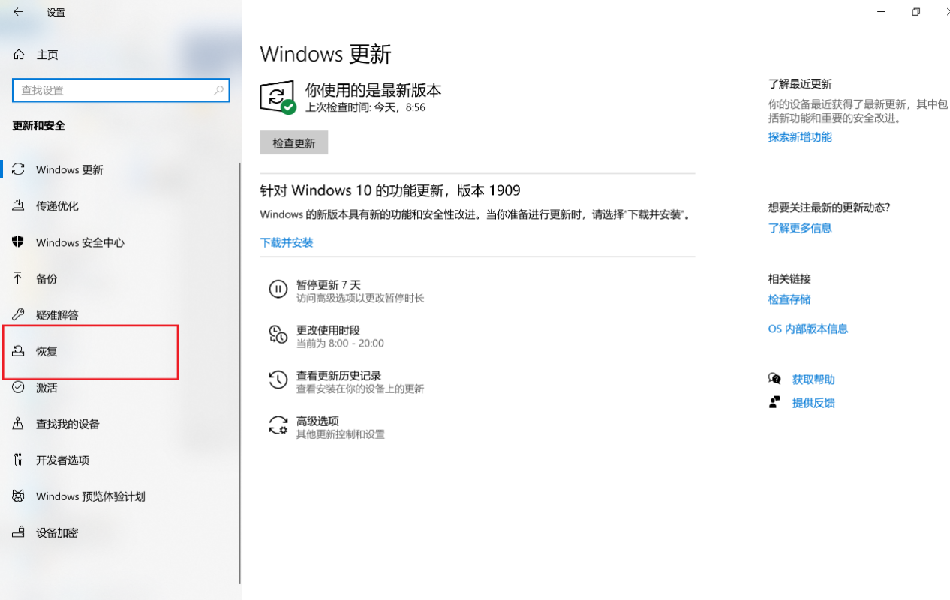

1. 选择高级启动，立即重新启动

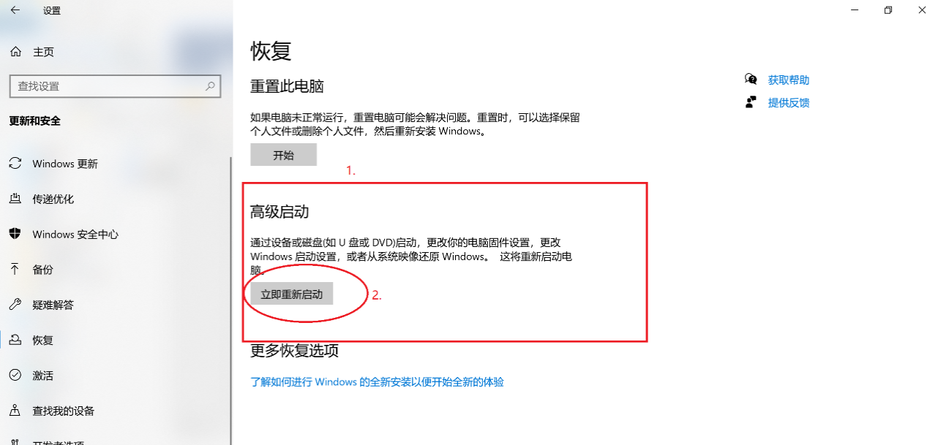

1. 选择“疑难解答”

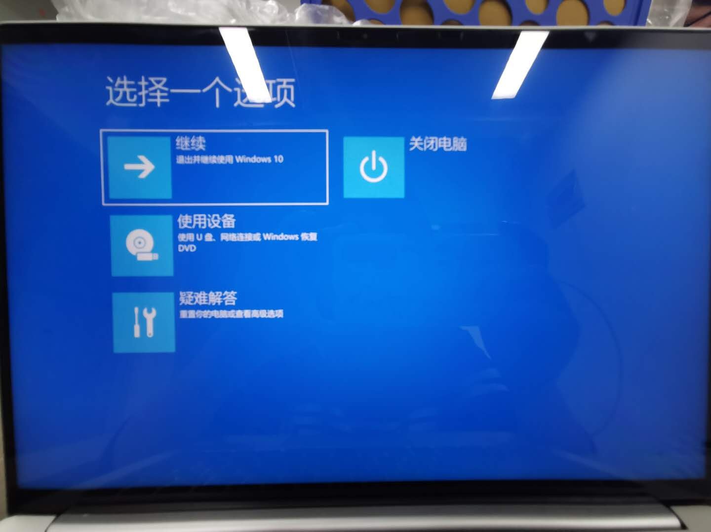

5.选择“高级选项”

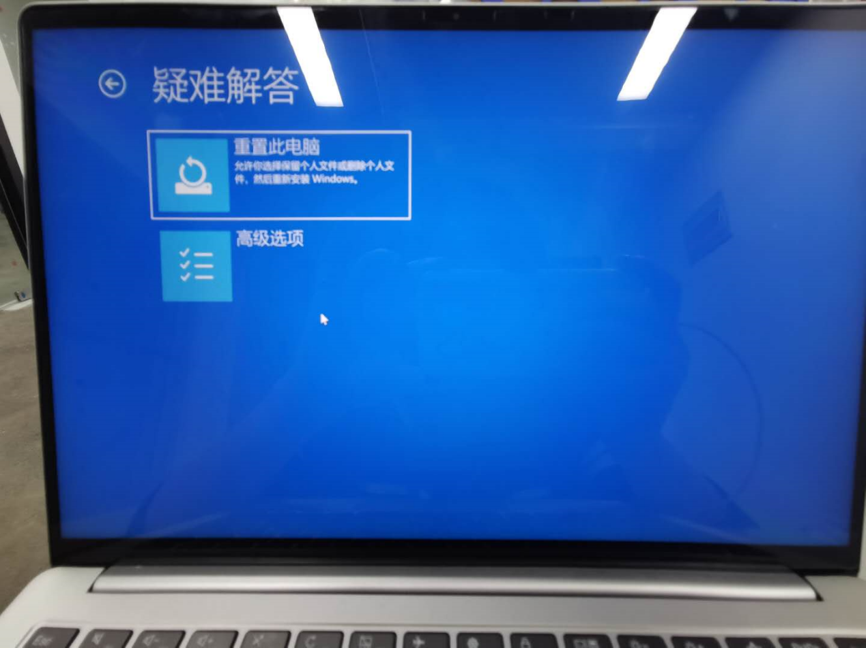

1. 选择“UEFI固件设置”

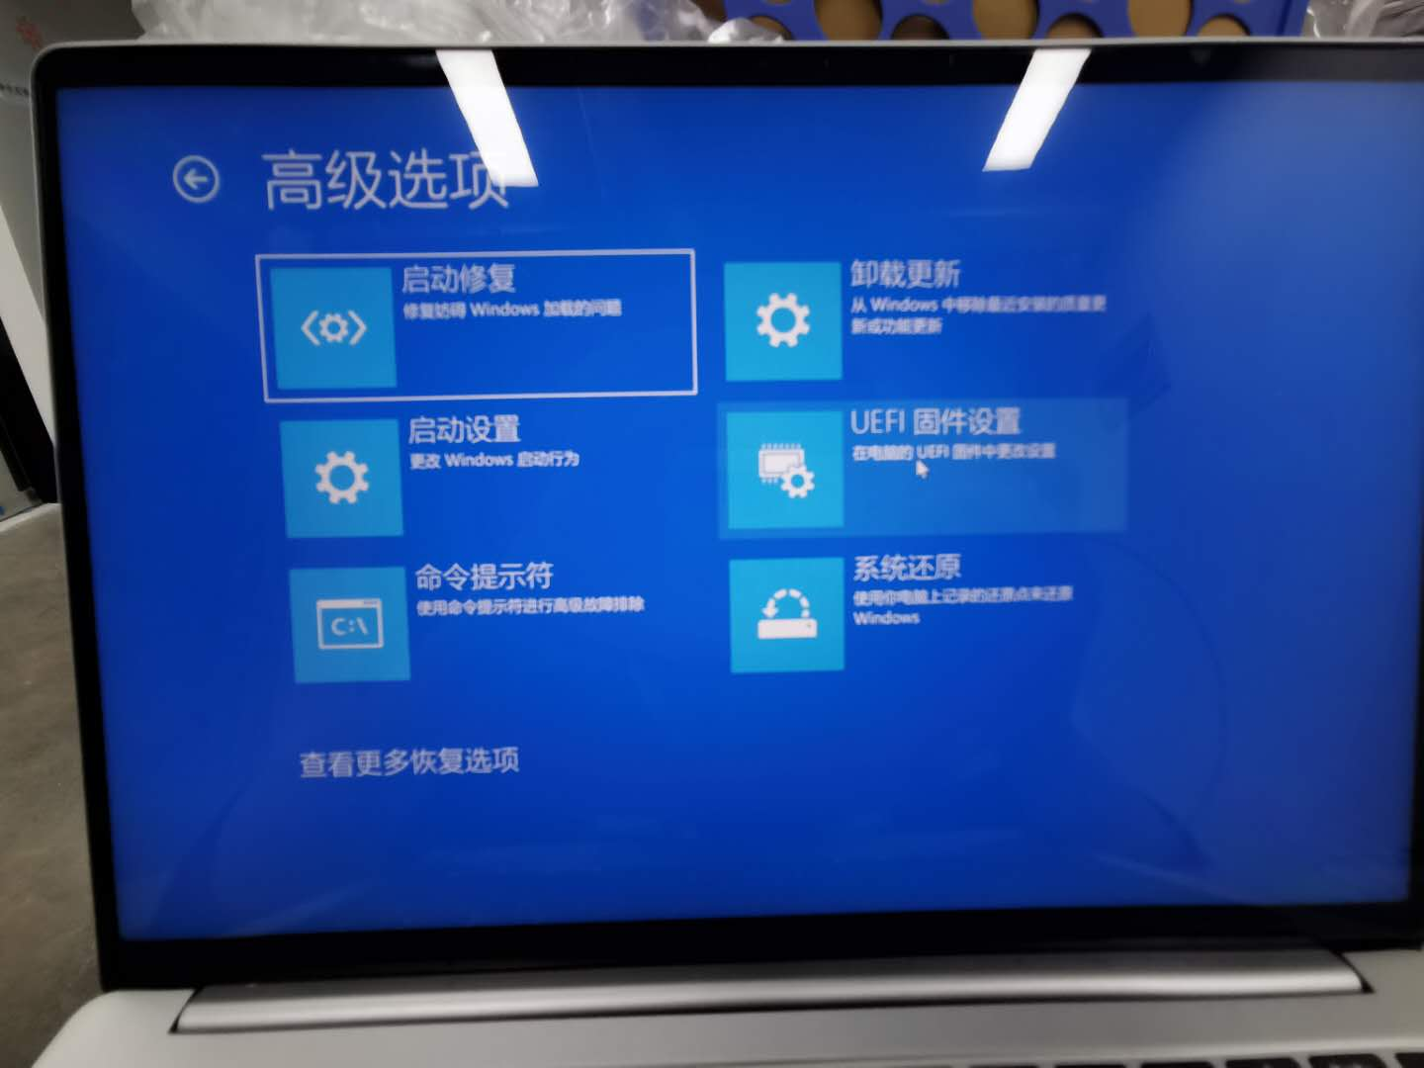

1. 点击“重启”

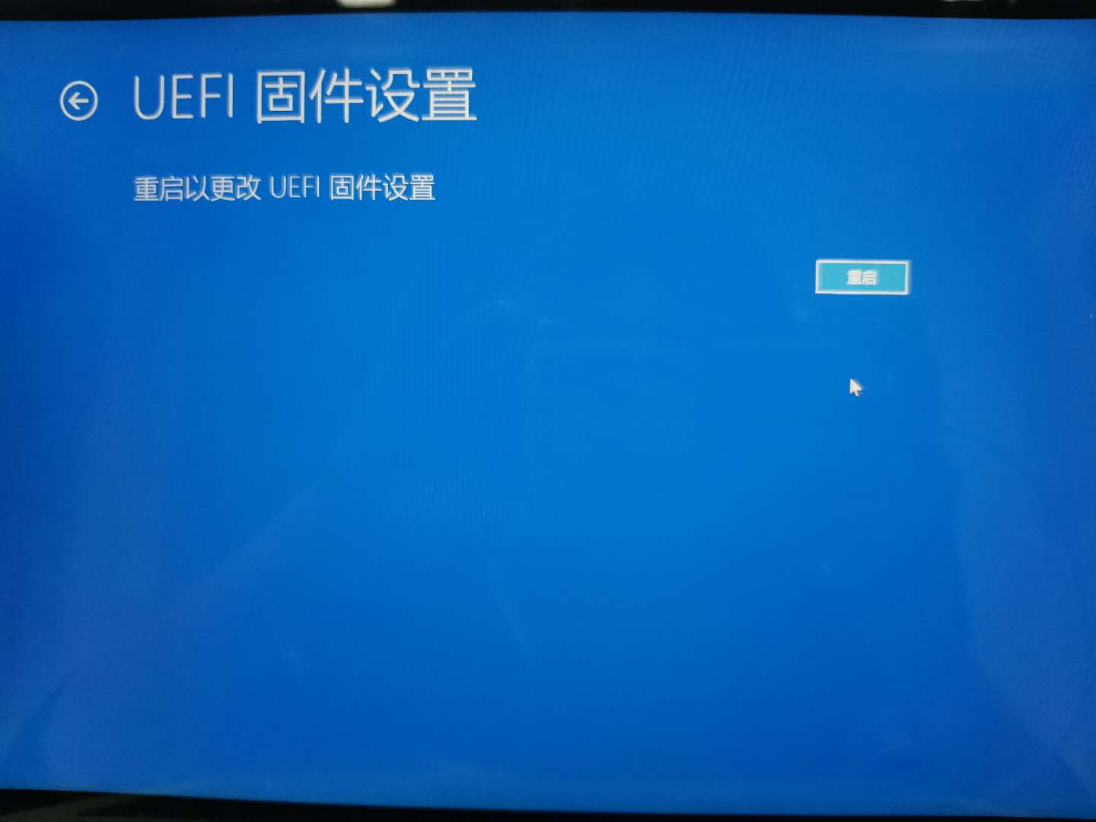

1. 根据提示，点击“page down”，选中“configuration”

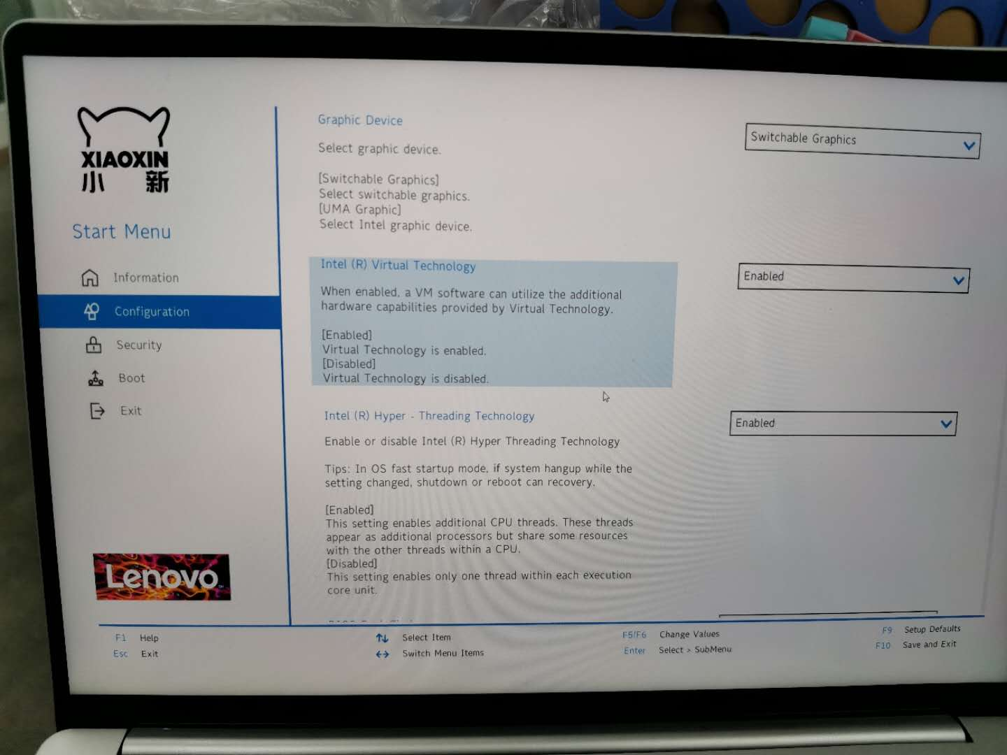

1. 点击—>向右箭头，点击“page down”键，选中Intel Virtual Technology
2. 修改Disabled 为 enabled

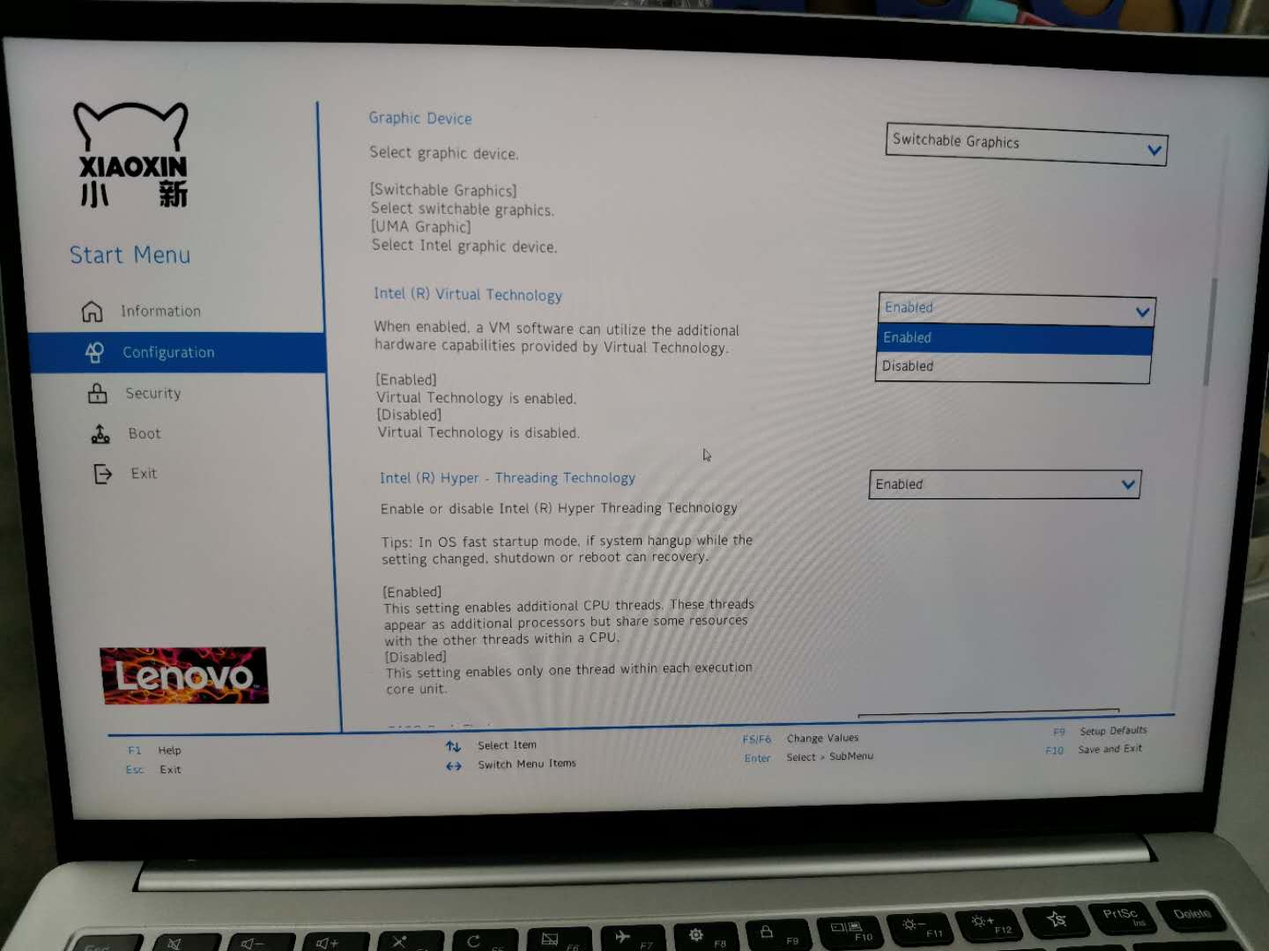

1. 保存 并退出(F10)

问题二：虚拟机打开之后报错缺少vmci文件（如果没有报错，请不要修改）

或者：出现下图问题

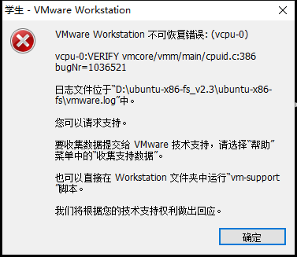

 1. 找到Ubuntu.vmx(以.vmx结尾的文件)



1. 以文本文档打开

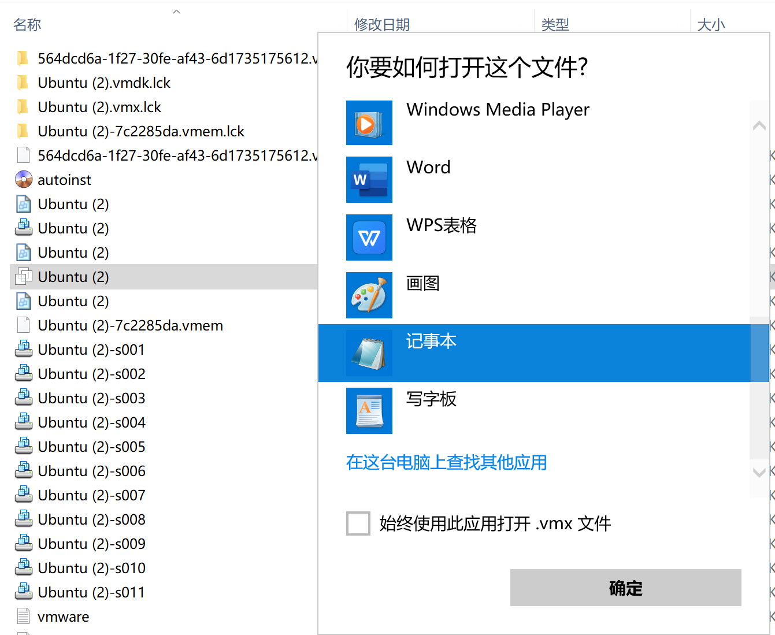

1. 找到vmci0.present = "TRUE"，修改TRUE为FALSE，



1. 保存并退出。重新打开虚拟机